СТЕНДЫ ДЛЯ ИСПЫТАНИЯ ПОРТ ПЛАГОВ ИТЭР – ЭТАП РАЗРАБОТКИ И ИЗГОТОВЛЕНИЯ СПЕЦИАЛИЗИРОВАННОГО СТЕНДА ОТРАБОТКИ ВАКУУМНЫХ УПЛОТНЕНИЙ
*Аллин М.Н., *Митрофанова Е.Г., *Минаков В.С., *Румянцев Ю.Н., *Правдина И.В., Красильников А.В., Романников А.Н., **Левеси Б., **Серисьер Т.
ИТЭР-Центр, пл.Курчатова 1, 123182 Москва, Россия,
*ОАО «Криогенмаш», 143907 Московская обл., г. Балашиха, allin@cryogenmash.ru
**ITER Organization, Route de Vinon sur Verdon 13115 St Paul Lez Durance – France
Для проведения тепловых, вакуумных и функциональных испытаний порт-плагов термоядерного реактора ИТЭР разрабатываются специализированные испытательные стенды.
С целью выбора наиболее оптимального уплотнения, гарантирующего обеспечение герметичности соединения порт-плага с испытательной вакуумной камерой был разработан и изготовлен специализированный стенд отработки вакуумных уплотнений.
На текущем этапе проведены разработка рабочей документации, изготовление стенда отработки вакуумных уплотнений в размерах фланца верхнего порт-плага (см. рис).
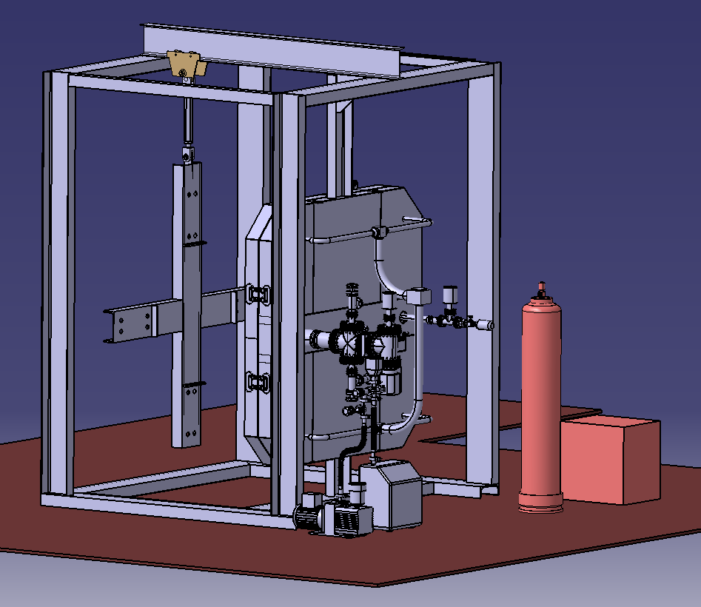
В докладе описаны конструкция специализированного стенда, особенности вакуумного уплотнения порт-плагов в испытательной камере, особенности рассматриваемых вариантов уплотнений, методика проведения испытаний, критерии оценки уплотнений.

Общий вид стенда отработки вакуумных уплотнений.

